Памятка для родителей по профилактике самовольных уходов детей из детских учреждений, из дома
1. Одна из причин самовольных уходов детей - это ранняя самостоятельность, делегированная детям взрослыми. Непозволительно допускать, чтобы ребенок дошкольник гулял один, даже на территории своего двора! Когда ребенок бывает предоставлен сам себе: гуляет один где хочет, с кем хочет, когда хочет - у него развивается стремление к бесконтрольной деятельности, бродяжничеству, у него может спонтанно возникнуть желание проявить эту самостоятельность и в период пребывания в детском саду - уйти за пределы.
2. У ребенка должно быть четко сформировано правило: недопустимо одному ребенку находиться на улице, во дворе, на проезжей части, в городе. Ребенок должен быть везде с родителями, либо другими знакомыми взрослыми.
3. Ребенок должен осознавать и опасаться быть одному на улице, должен знать, что это чревато возможными опасными последствиями: случится беда, заберет полиция и т.д.
4. Каждый раз, оставляя ребенка в детском саду, говорите ему о том, что вы его любите, что будете скучать за ним, что период расставания в детском саду – это временно, и вы придёте за ним вечером в детский сад и должны обязательно здесь с ним встретиться, чтобы он вас ждал.
5. Пребывая на отдыхе, в городе и т.п. ни на секунду не ослабляйте внимание за ребенком. Дошкольникам очень тяжело сориентироваться на природе, в незнакомых местах, и то, что кажется взрослому легко, для ребенка в ориентировке становится сложной задачей. Не теряйте ребенка из поля зрения, будьте с ним рядом, организуйте его деятельность.
Желаем безопасности Вам и Вашим детям!!!
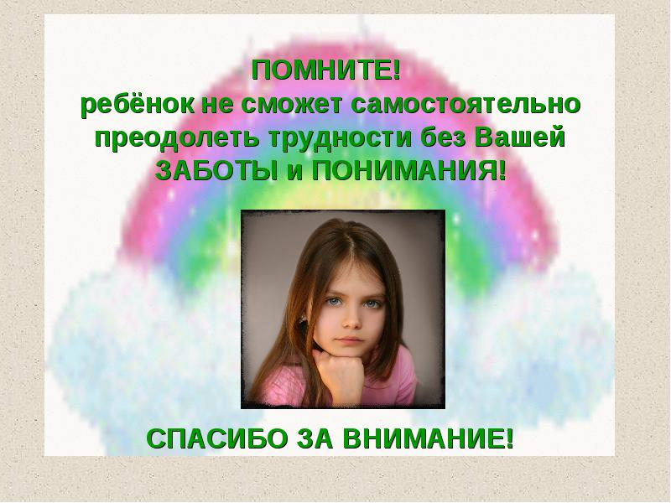

МАДОУ детский сад №73
города Тюмени

Памятка для родителей по профилактике самовольных уходов детей из детских учреждений, из дома.

